DA2D1E
INSTALACIÓN DE APACHE WEB SERVER
JESÚS DEBÉN RODRÍGUEZ

Índice
INSTALACIÓN DE APACHE WEB SERVER 2
Instalación de Apache 2
Comprobación de los cambios realizados en el sistema 2
Verificar que Apache está corriendo, desde el mismo servidor 3
Petición con el comando telnet 3
Petición con el comando wget 3
Verificar que Apache está corriendo, desde un cliente externo 3
Modificar la página por defecto de Apache 4
CREACIÓN DE SITIOS VIRTUALES 4
Configurar nombre DNS en Azure, y recopilar información para configuración DNS 4
Crear directorios para los nuevos sitios 5
Crear y personalizar ficheros de configuración de los servidores virtuales 5
Fichero ports.conf 5
Fichero port-9009.conf 6
Fichero jesusdr-da2d1e.conf 6
Fichero jesusdr-da2d1e-port-7007 7
Probar los sitios virtuales 7
Sitio por defecto 7
Sitio por el puerto 9009 7
Sitio por el nombre (jesusdr.da2d1e.es y puerto 80) 8
Sitio por el nombre y el puerto 7007 8
Sitio por el nombre (www.jesusdr.da2d1e.es y puerto 80) 8

INSTALACIÓN DE APACHE WEB SERVER

Instalación de Apache
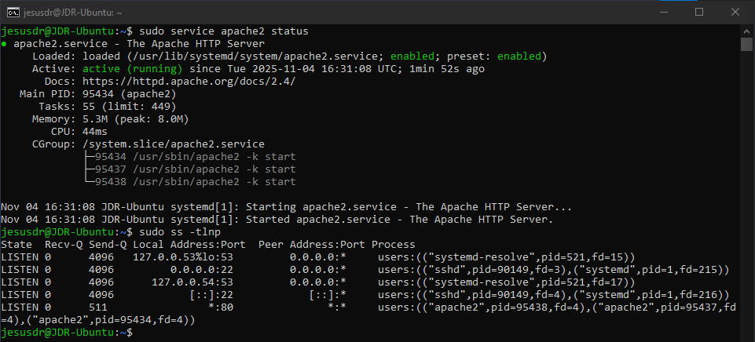

Comprobación de los cambios realizados en el sistema
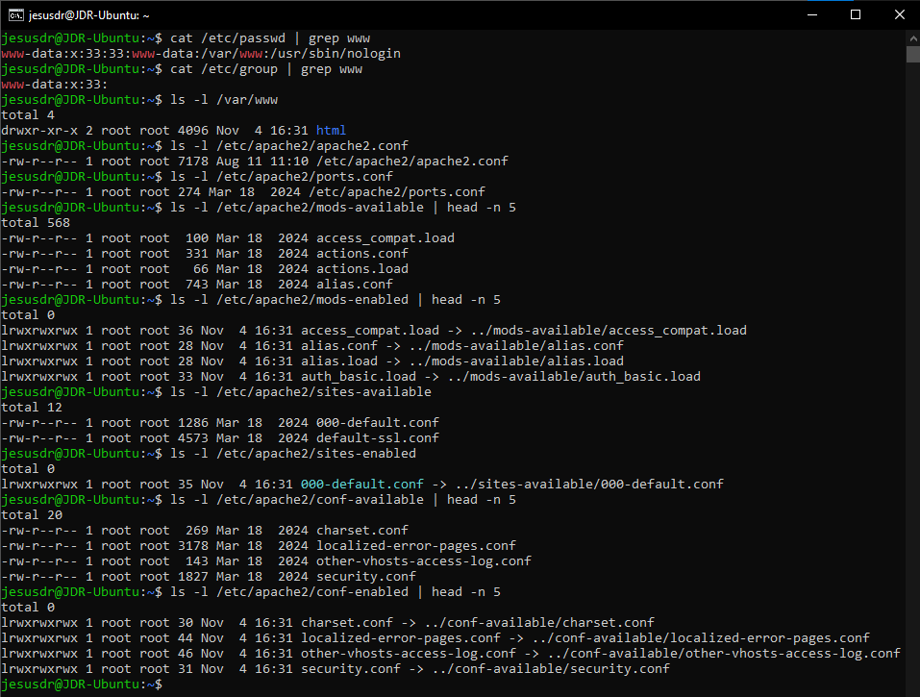

Verificar que Apache está corriendo, desde el mismo servidor

Petición con el comando telnet
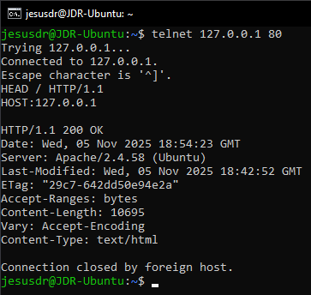

Petición con el comando wget
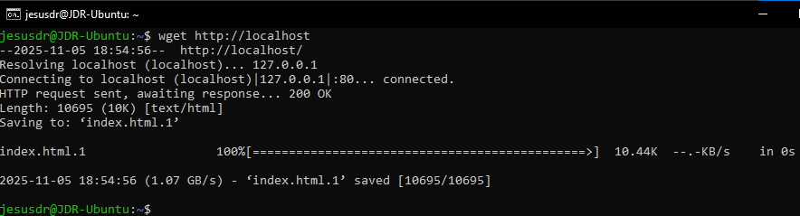

Verificar que Apache está corriendo, desde un cliente externo
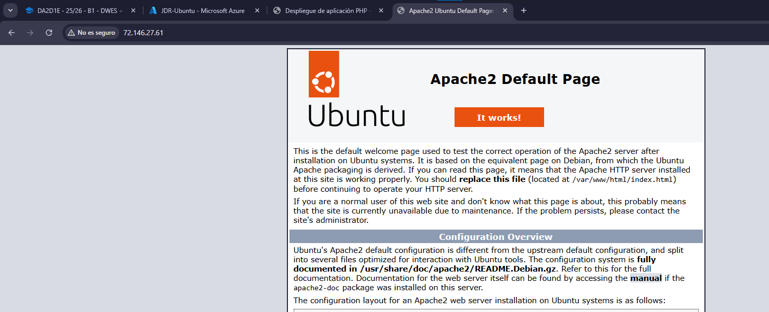

Modificar la página por defecto de Apache
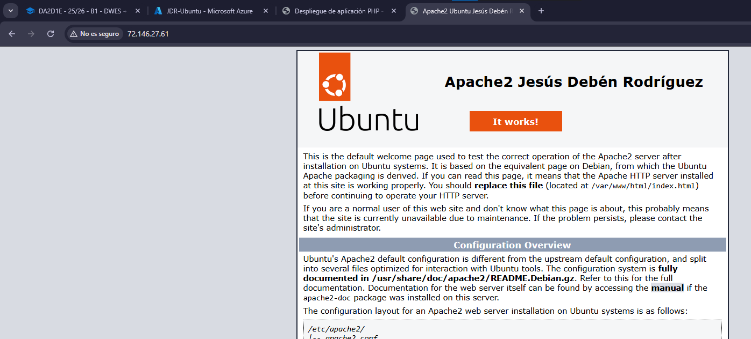

CREACIÓN DE SITIOS VIRTUALES

Configurar nombre DNS en Azure, y recopilar información para configuración DNS
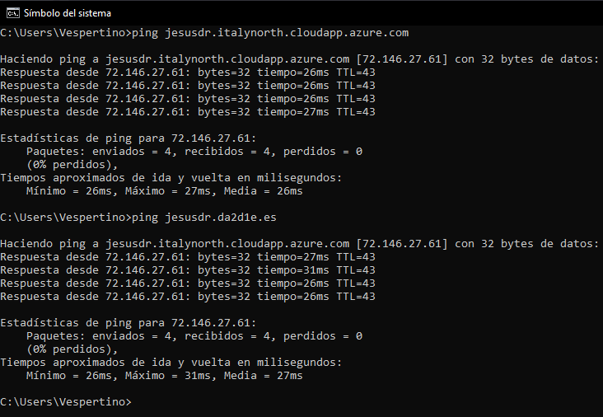

Crear directorios para los nuevos sitios
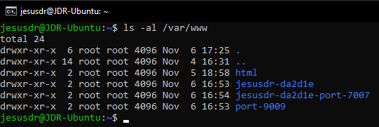

Crear y personalizar ficheros de configuración de los nuevos servidores virtuales

Fichero ports.conf
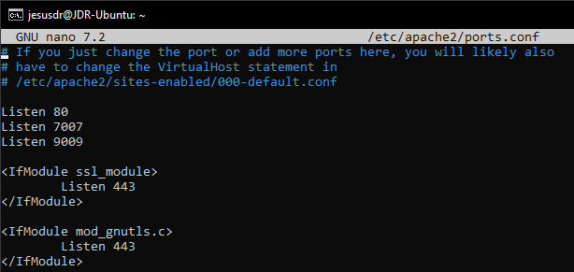

Fichero port-9009.conf
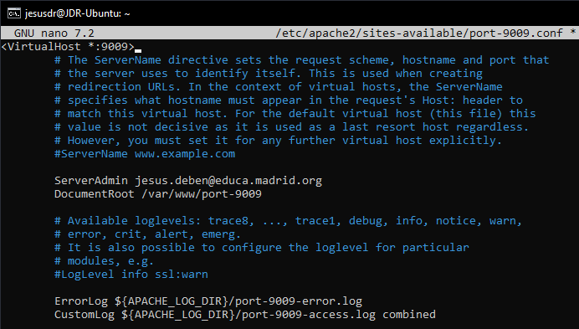

Fichero jesusdr-da2d1e.conf
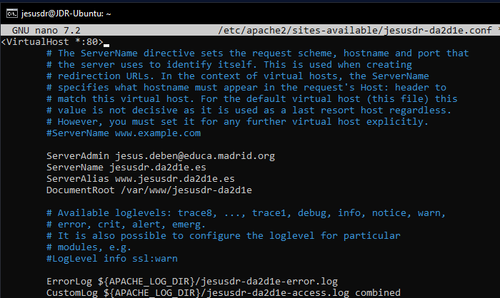

Fichero jesusdr-da2d1e-port-7007
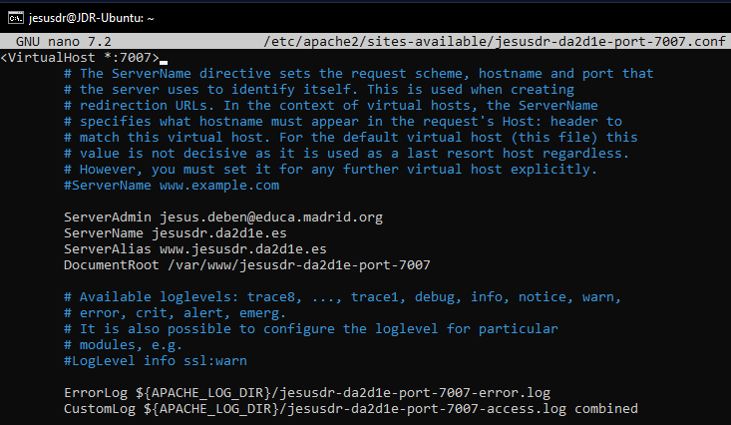

Probar los sitios virtuales

Sitio por defecto


Sitio por el puerto 9009


Sitio por el nombre (jesusdr.da2d1e.es y puerto 80)


Sitio por el nombre y el puerto 7007


Sitio por el nombre (www.jesusdr.da2d1e.es y puerto 80)
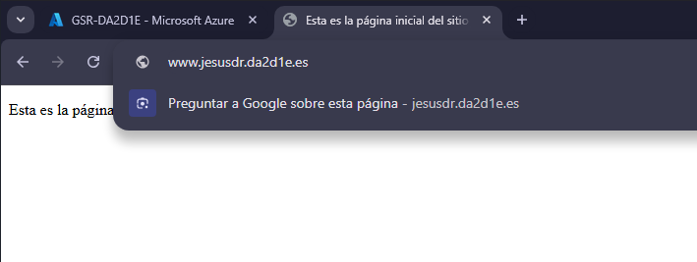

DESPLIEGUE APLICACIÓN PHP

Instalación de módulos necesarios

Instalación de php
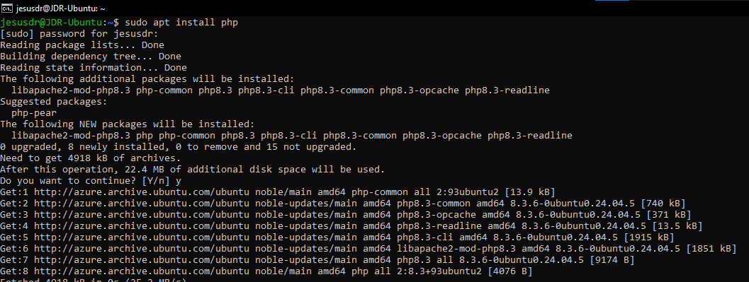

Instalación de libapache2-mod-php
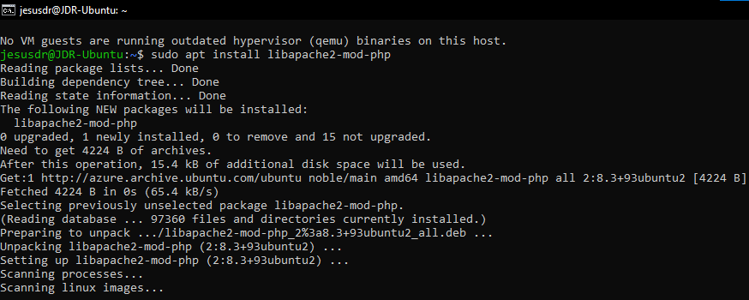

Instalación php-sqlite3
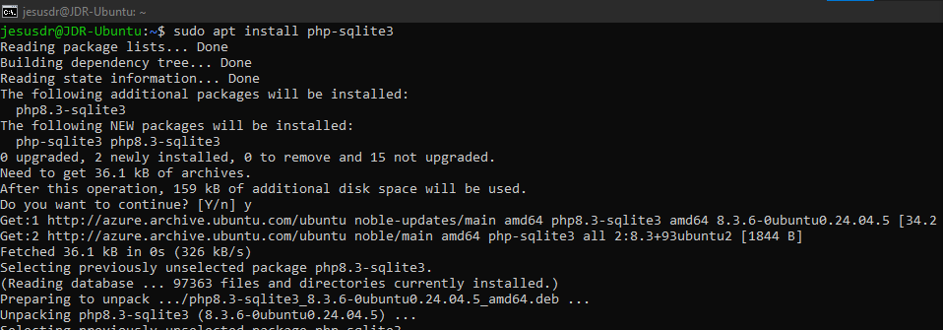

Comprobación de que PHP está habilitado
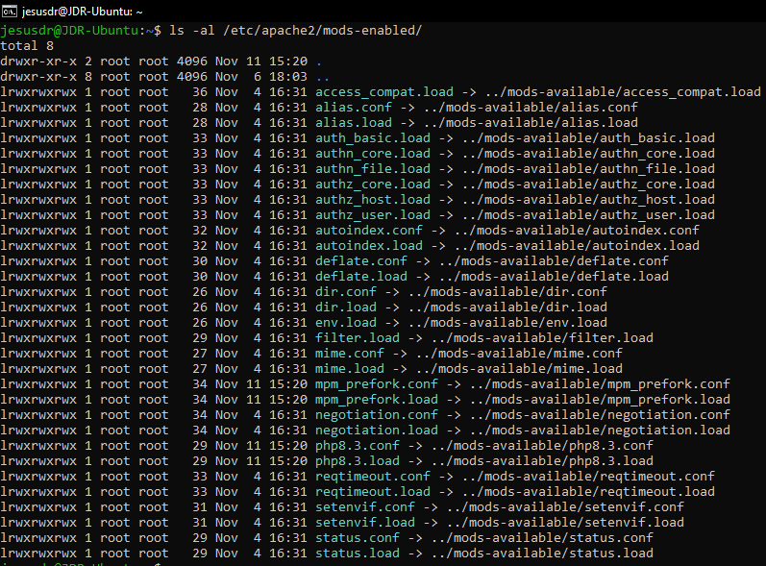

Creación de directorios y asignación de propietarios y permisos

Listado del contenido de /var/www
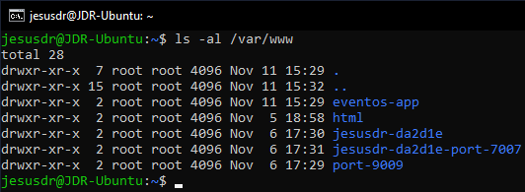

Listado del contenido de /var/data
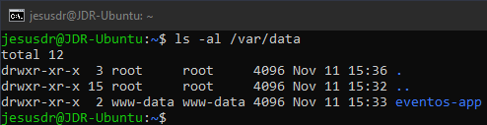

Copia de la aplicación al servidor
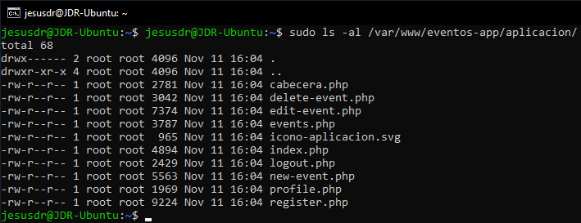

Creación de un nuevo sitio virtual, y pruebas del sitio

